実験１ 乾電池２個の回路に異なる豆電球を直列につないだ場合と並列につないだ場合では、豆電球の明るさが
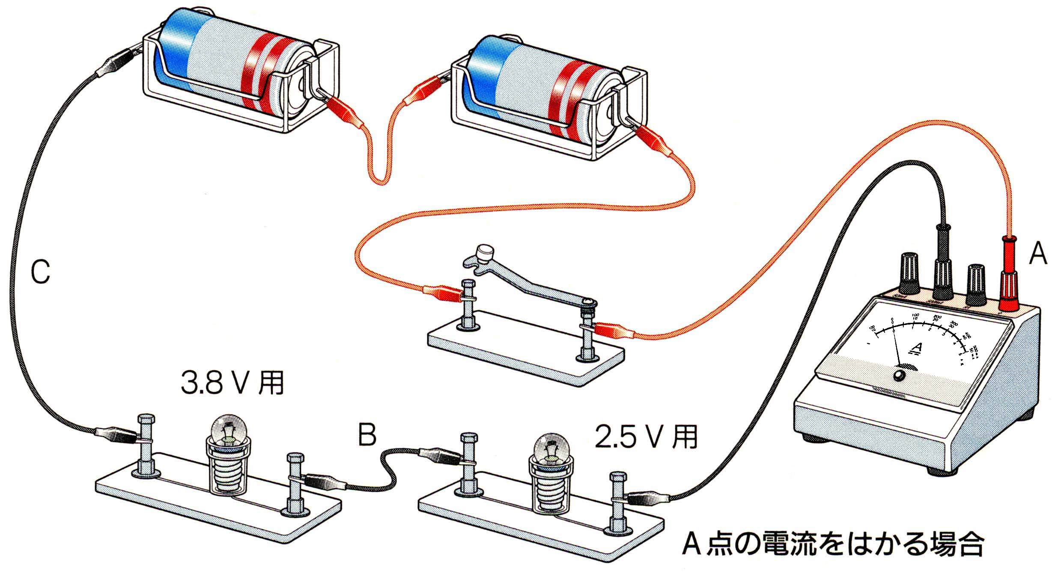違いますか。実験によって確かめて、理由を考えてみよう！
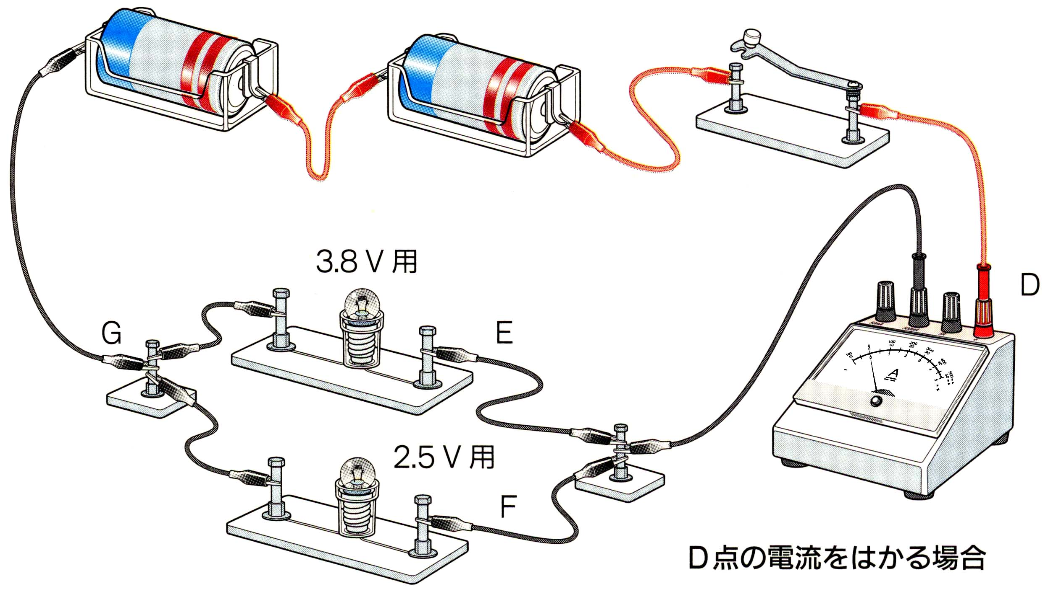

２個の抵抗器（電熱線）を直列や並列につないだとき、全体の電気抵抗（合成抵抗）は抵抗器（電熱線）
１個のときと比べてどのようになると思いますか？（豆電球だと切れてしまうので、今回も抵抗器を使います。）
２個の抵抗器（電熱線）を直列につないだとき | ２個の抵抗器（電熱線）を並列につないだとき
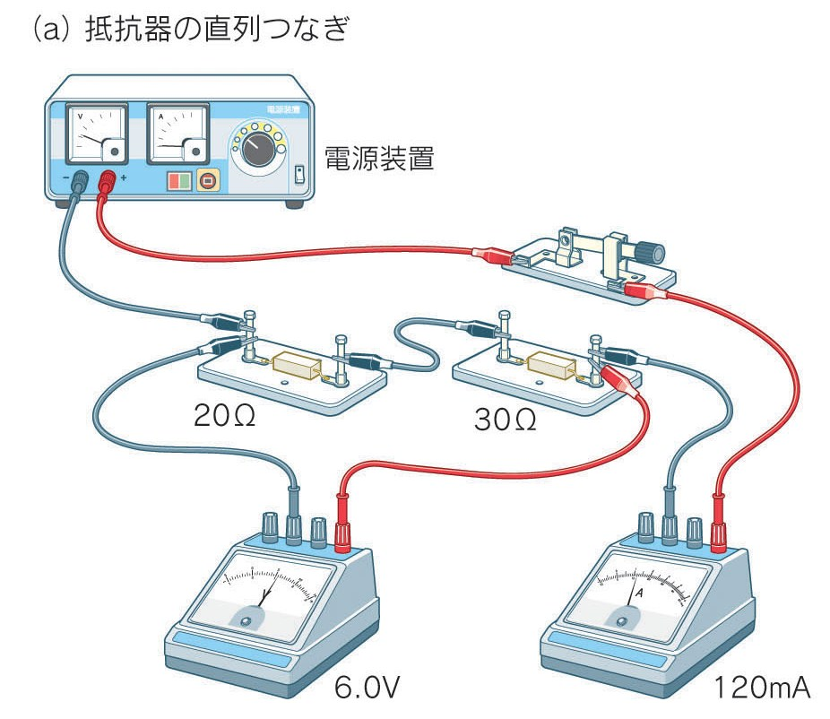 | 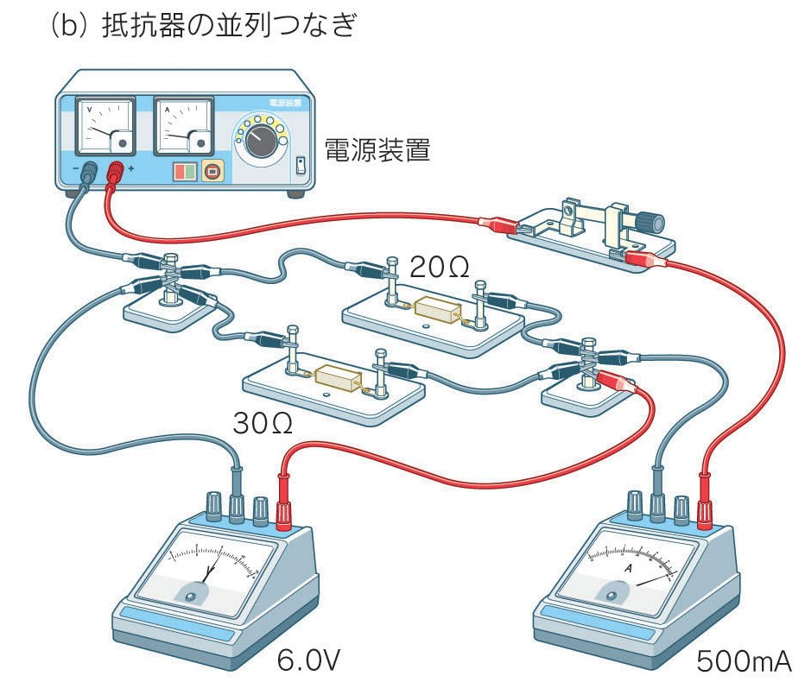
自分 | 自分
意見 | 意見
結果  加えた電圧６[V] 流れた電流 [mA]  全体の抵抗（合成抵抗） [ Ω ] | 結果  加えた電圧６[V] 流れた電流 [mA]  全体の抵抗（合成抵抗） [ Ω ]
わかったこと | わかったこと

抵抗の直列回路と並列回路で、実際にオームの法則を使ってみよう！
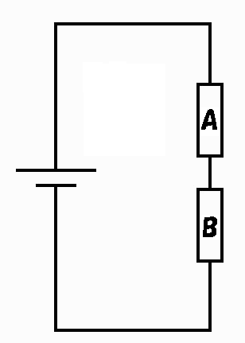
問題１ 次の図で回路全体を流れる電流を求めなさい。
電源は４．５Ｖ 抵抗Ａは１５Ω 抵抗Ｂは３０Ωとします。

① まずは問題文の値を右の図に書き込もう！

② 回路全体の抵抗を求めよう！
→直列回路の合成抵抗は・・・（ ）をすればよい

直列回路の合成抵抗は Ω

③ オームの法則で電流を求めよう！
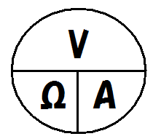
より 回路全体の電流 ＝

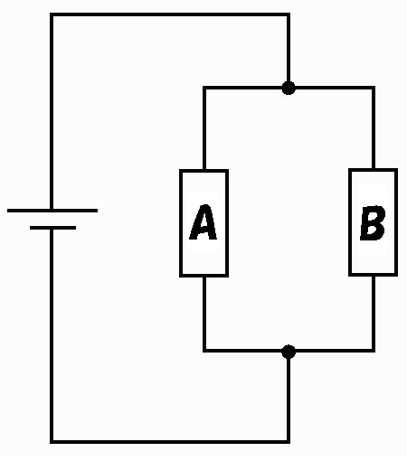
問題２ 次の図で回路全体の抵抗を求めなさい。

電源は４．５Ｖ 抵抗Ａは１５Ω 抵抗Ｂは３０Ωとします。

① まずは問題文の値を右の図に書き込もう！

② 抵抗Ａと抵抗Ｂに流れる電圧を求めよう！
→並列回路に加わる電圧は・・・

よって 抵抗Ａ＝ Ｖ 抵抗Ｂ＝ Ｖ

③ オームの法則で電流を求めよう！
より 各抵抗の電流をもとめると

抵抗Ａの電流＝ 抵抗Ｂの電流＝

④ 並列回路の電流は各抵抗を流れる電流の和なので

回路全体の電流＝

⑤ 以上より並列回路全体の抵抗はオームの法則より

２年 組 番 氏名

